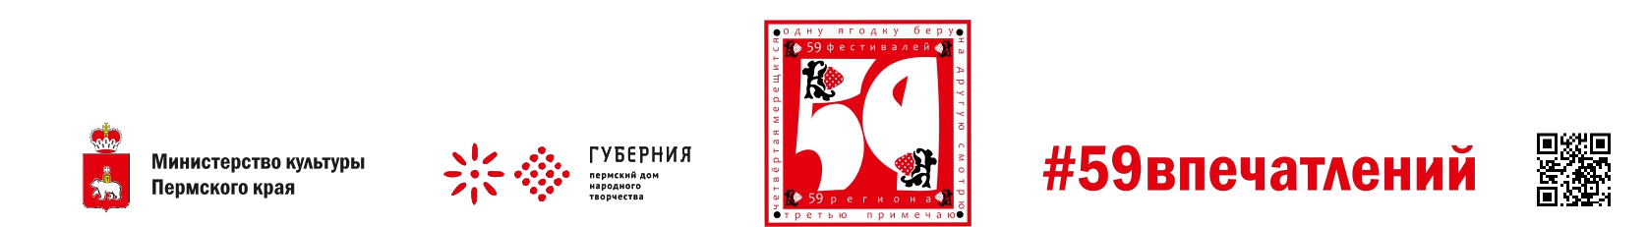

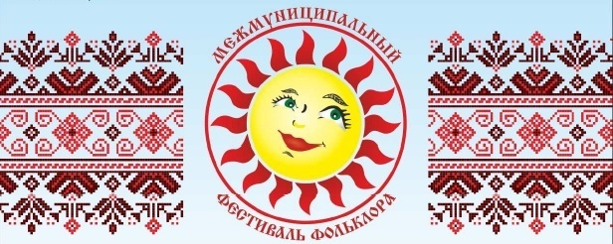

ПРЕСС- РЕЛИЗ
Межмуниципального фольклорно-этнографический фестиваля «Родные напевы»
в с. Буб Сивинского муниципального округа

Межмуниципальный фольклорно-этнографический фестиваль «Родные напевы», поддерживаемый Министерством культуры Пермского края, реализуется на территории села Буб Сивинского муниципального округа в рамках краевого проекта «59 фестивалей 59 региона» (организатор проекта «59 фестивалей 59 региона» - ГКБУК ПДНТ «Губерния»)
Организаторы фестиваля – отдел культуры, физической культуры и спорта управления социального развития администрации Сивинского муниципального округа; МУ Сивинский ЦКД, СП Бубинский ДК.
Ежегодный традиционный Межмуниципальный фольклорно-этнографический фестиваль «Родные напевы» получил свое название в честь самого яркого представителя народно-песенной культуры в районе, в Пермском крае – этнографического ансамбля «Родные напевы» из села Буб.
Межмуниципальный фольклорно-этнографический фестиваль «Родные напевы» состоится 16 июля 2022 года в с. Буб Сивинского муниципального округа в 12.00 часов.
Фестиваль проводится с целью содействия гармонизации межэтнических отношений через участие в фестивале лучших фольклорных коллективов, занимающихся изучением аутентичного фольклора народов Прикамья, возрождения и пропаганды календарных традиционных праздников русского и других народов Прикамья, отражающих коллективные формы отдыха, сохранения семейно-бытовых обрядов, поддержки и развития лучших образцов песенно-музыкального фольклора Прикамья.
К участию в фестивале приглашаются фольклорные коллективы, аутентичные коллективы коренных народов Прикамья (русские, коми- пермяцкие, удмуртские, татарские, марийские) независимо от ведомственной принадлежности, семейные фольклорные ансамбли, народные мастера. Фестиваль приурочен к Петрову дню - православному празднику святых Петра и Павла с давних пор почитаемого на Руси, который был престольным праздником жителей села Буб.
Гостей фестиваля ждут экскурсионные тропы в музей, библиотеку, ДМШ, к памятнику Матрены Ивановны Яковлевой. Все желающие смогут вместе с народным коллективом фольклорно- этнографическим ансамблем «Родные напевы» и детским фольклорным ансамблем «Бубенчики» поучаствовать в творческой площадке «Сплетение поколений».
На главной сцене пройдут выступления фольклорных коллективов.
Также можно будет принять участие в старинной игре «Лапта» и конкурсе косарей «Красное лето, зелёный покос».
В месте проведения фестиваля пройдут мастер-классы по изготовлению обрядовой куколки от мастера лоскутного шитья, плетению венков, по изготовлению веников, по вышивке полотенец, состоится выставка – ярмарка изделий народных умельцев. Установлены качели, организованы народные игры и хороводы. Будет работать летний кинотеатр «Свадьба в селе Буб». Пройдут обрядовые игры «завивание березки», «очищение водой, травой, огнем».
В фестивальной линии «Старые песни на новый лад» - народно-песенные коллективы, ансамбли, ансамбли песни и танца, солисты исполнят фольклорные песни, бытовые танцы в современной интерпретации.
В фестивальной линии «Там, где музыка, всегда народно!» каждый творческий коллектив (оркестры народных инструментов, ансамбли балалаечников, гармонистов и т.д.), солисты - инструменталисты исполнят аутентичные наигрыши, обработки и современные аранжировки народной музыки.
На закрытии фестиваля нам подарит свое творчество профессиональный коллектив.
В интернет-ресурсах МУ Сивинский ЦКД и СП Бубинский ДК будут транслироваться мастер-классы по вышивке крестом (передник- элемент женского костюма), по вышивке тамбурным швом мужской традиционной рубахи, по изготовлению куклы-оберега (Л.И. Макарова), «онлайн концерт - рассказ «Родная деревня всякому дорога»» в исполнении «народного» фольклорно-этнографического ансамбля «Родные напевы» (МУ Сивинский ЦКД СП Бубинский ДК, руководитель Е.И. Кузнецова, концертмейстер Б.Д. Матюшин)

https://vk.com/sivardk - группа «в контакте» МУ СивинскийЦКД
https://vk.com/public113527206 - группа «в контакте» СП Бубинский ДК

Партнеры: Администрация Сивинского муниципального округа, МБУ ДО «Сивинская ДМШ», МУК Сивинский музей.
Подробную информацию смотрите в интернет-ресурсах Муниципального учреждения «Сивинский центр культуры и досуга»:
https://vk.com/sivardk - группа «в контакте» МУ СивинскийЦКД
https://vk.com/public113527206 - группа «в контакте» СП Бубинский ДК

Контакты для справок:
834277 2-11-59 – заведующий отделом культуры, физической культуры и спорта управления социального развития администрации Сивинского муниципального округа
Ирина Сергеевна Кузнецова
E-mail: siva-kult@mail.ru

834277 2-95 -77 – директор МУ СивинскийЦКД
Елена Леонидовна Новоселова

834277 2-27-15- специалисты СП Бубинский ДК
E-mail:bubklub@mail.ru

